Министерство науки и высшего образования Российской федерации

Федерального государственного бюджетного образовательного учреждения высшего образования

Московский государственный технический университет имени Н. Э. Баумана

(Национальный исследовательский университет)

Московский техникум космического приборостроения

**ПРАКТИЧЕСКАЯ РАБОТА**

по теме: ПРОЕКТИРОВАНИЕ БАЗЫ ДАННЫХ

Специальность: 09.02.07 Программирование в компьютерных системах

Группа ТИП-41

|  |  |
| --- | --- |
| Проверила  Разработал | Н. М. Осипова  С.С. Бобылев |

Москва 2020

СОДЕРЖАНИЕ

1 Постановка задачи 3

2 Анализ предметной области и построение концептуальной диаграммы 4

3 Построение концептуальной, логической и физической схем проектируемой базы данных 6

4 Создание таблиц базы данных и их настройка 13

1 Постановка задачи

Разработать прикладное программное обеспечение деятельности Государственной автомобильной инспекции по безопасности дорожного движения города. База данных ГИБДД содержит сведения обо всех транспортных средствах города и их владельцах. В нее заносятся сведения о технических осмотрах транспортных средств и об угонах. Описание угнанного автомобиля не удаляется из базы данных. Истории переходов транспортных средств от одних владельцев к другим не накапливаются. Сведения об автомобилях, снятых с учета, навсегда удаляются из базы данных.

2 Анализ предметной области и построение концептуальной диаграммы

Для создания схемы работы ГИБДД необходимо знать такие данные, как: данные о автовладельцах, данные автомобилей, а также данные о нарушениях. Конечным этапом работы ГИБДД является обеспечения справедливости и безопасности на дорогах.

Исходя из этого, можно составить контекстную диаграмму, которая предоставлена на рисунке 2.1



Рисунок 2.1 – Контекстная диаграмма

Можно выделить две основные сущности: владелец и автомобиль. Данные сущности предоставлены на рисунке 2.2



Рисунок 2.2 – Основные сущности базы данных

Но так как водители могут нарушать ПДД требуется также добавить сущности штрафов и типов нарушений.

Добавленные сущности представлены на рисунке 2.3



Рисунок 2.3 – Дополненные сущности базы данных

Теперь все нарушения будут фиксироваться и учитываться в базе данных.

3 Построение концептуальной, логической и физической схем проектируемой базы данных

Следом необходимо определить атрибуты для каждой из выделенных сущностей и составить основные схемы базы данных.

Логическая схема базы данных представлена на рисунке 3.1



Рисунок 3.1 – Логическая схема базы данных

Концептуальная схема базы данных представлена на рисунке 3.2



Рисунок 3.2 –Концептуальная схема базы данных

Физическая схема базы данных представлена в таблицах 3.1 – 3.5

Таблица 3.1 – Таблица «Car»

|  |  |  |  |
| --- | --- | --- | --- |
| **Поле** | **Тип** | **Размер** | **Описание** |
| ID_car | Числовой | int | Номер |
| Brand | Текстовый | 30 | Марка |
| Color | Текстовый | 30 | Цвет |
| Theft | Числовой | int | Флаг угона |
| DataSee | Дата/время | Краткий | Дата техосмотра |

Таблица 3.2 – Таблица «Guy»

|  |  |  |  |
| --- | --- | --- | --- |
| **Поле** | **Тип** | **Размер** | **Описание** |
| ID_guy | Числовой | Int | Номер владельца |
| CarNum | Числовой | Int | Номер автомобиля |
| FIO | Текстовый | 30 | ФИО |
| Addr | Текстовый | 30 | Адрес |
| DocNum | Числовой | int | Номер удостоверения |

Таблица 3.3 – Таблица «TypeV»

|  |  |  |  |
| --- | --- | --- | --- |
| **Поле** | **Тип** | **Размер** | **Описание** |
| ID_t | Числовой | Int | Код |
| NameT | Текстовый | 30 | Наименование |
| Fine | Денежный | Рубли | Штраф |

Таблица 3.4 – Таблица «Violation»

|  |  |  |  |
| --- | --- | --- | --- |
| **Поле** | **Тип** | **Размер** | **Описание** |
| ID_v | Числовой | Int | Номер нарушения |
| CarNum | Числовой | Int | Номер машины |
| Idt | Числовой | Int | Код нарушения |
| DataV | Дата/время | Краткий | Дата нарушения |

3 Создание таблиц базы данных и их настройка

Настройка таблиц представлена на рисунках 4.1 – 4.5

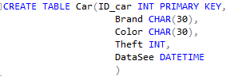

Рисунок 4.1 – Настройка таблицы «Car»

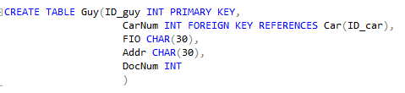

Рисунок 4.2 – Настройка таблицы «Guy»

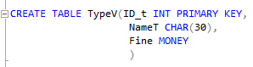

Рисунок 4.3 – Настройка таблицы «TypeV»

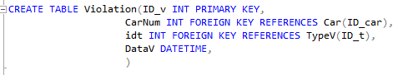

Рисунок 4.4 – Настройка таблицы «Violation»Создание базы данных в MS Access представлена на рисунке 4.5

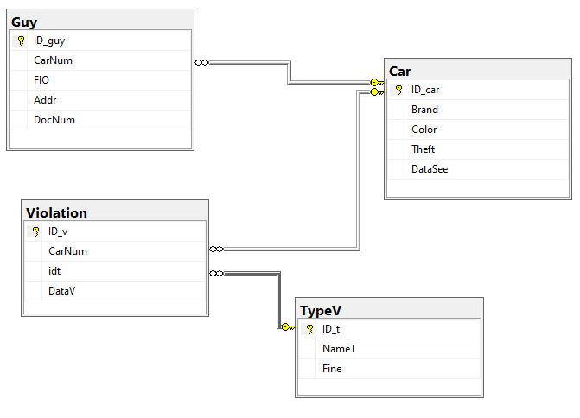

Рисунок 4.5 – Схема базы данных в MS SQL Management Studio

5 Создание графического интерфейса приложения